Проїзд від Одеського вокзалу до ОДАБА маршрутними таксі № 214 та № 127, трамваями №28 та №3 до зупинки «Торгова»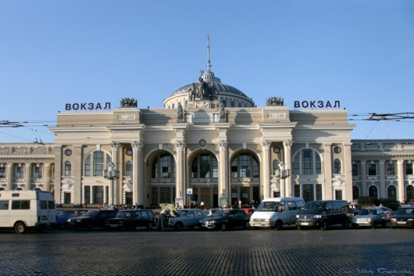
Одеський залізничний вокзал

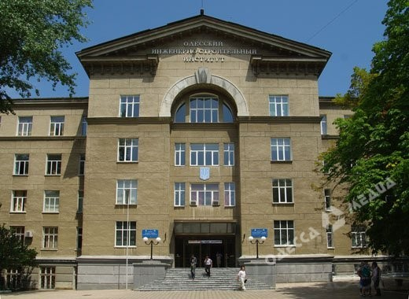
Одеська державна академія будівництва та архітектури

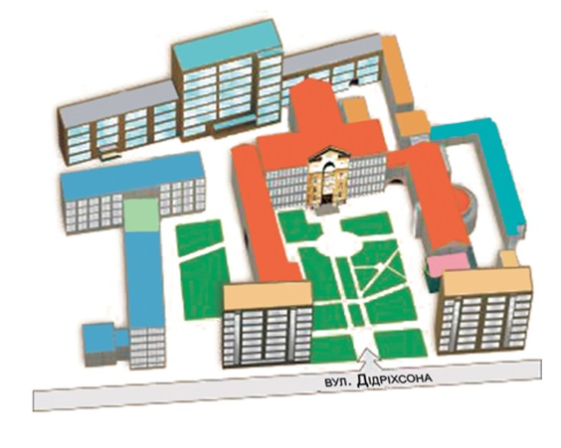

Адреса оргкомітету олімпіади:
м. Одеса, Дідріхсона, 4, к.340
http://www.ogasa.org.ua
Контактні телефони оргкомітету:
тел. (048) 729-85-05
097 228 93 15 Окландер Тетяна Олегівна
066 920 52 57 Жусь Оксана Миколаївна

http://www.ep-ogasa.od.ua

Міністерство освіти і науки України
Одеська державна академія будівництва та архітектури
ФАКУЛЬТЕТ ЕКОНОМІКИ ТА УПРАВЛІННЯ В БУДІВНИЦТВІ
ПРОГРАМА
ІІ ЕТАПУ
Всеукраїнської олімпіади з дисципліни «Інвестування»

19-20 КВІТНЯ 2018 р.
м. Одеса

ОРГАНІЗАЦІЙНИЙ КОМІТЕТ ОЛІМПІАДИ
- Ковров А.В. − професор, ректор Одеської державної академії будівництва та архітектури, голова оргкомітету
- Крутій Ю.С. –д.т.н., професор проректор з науково-педагогічної роботи Одеської державної академії будівництва та архітектури, заступник голови оргкомітету
- Педько І.А.−д.е.н., декан факультету економіки та управління в будівництві ОДАБА, заступник голови оргкомітету
- Окландер Т.О.− д.е.н., завідувач кафедри економіки та підприємництва
- Тюлькіна К.О. −к.е.н., доцент кафедри економіки та підприємництва
- Ракицька С.О. −к.е.н., доцент кафедри економіки та підприємництва
- Камбур О.Л. −к.е.н., доцент кафедри економіки та підприємництва
- Пандас А.В. −к.е.н., доцент кафедри економіки та підприємництва
- Петрищенко Н.А. − к.е.н., доцент кафедри економіки та підприємництва
- Кулікова Л.В. − доцент кафедри економіки та підприємництва
- Фроліна К.Л. – к.е.н., доцент кафедри економіки та підприємництва
- Жусь О.М. − старший викладач кафедри економіки та підприємництва
- Серьогіна Н.В.− к.е.н., старший викладач кафедри економіки та підприємництва
- Добролюбська Г.І. – доцент кафедри та підприємництва
- Ветрогон О.В. − асистент кафедри економіки та підприємництва
- Осетян О.М.− асистент кафедри економіки та підприємництва

ЖУРІ ОЛІМПІАДИ
- Окландер Т.О. − д.е.н., завідувач кафедри економіки та підприємництва Одеської державної академії будівництва та архітектури, голова журі
- Череп А.В. − д.е.н., професор, декан економічного факультету Запорізького національного університету, заступник голови журі
- Яшкіна О.І.− д.е.н., професор кафедри маркетингу Одеського національного політехнічного університету, заступник голови журі
- Коваленко Ю.М. − д.е.н., професор кафедри фінансових ринків Університету державної фіскальної служби України
- Захаркін О.О. – д.е.н., доцент кафедри фінансів і кредиту Сумського державного університету
- Петренко І.П. – к.е.н., доцент кафедри інвестиційної діяльності Державного вищого навчального закладу «Київський національний економічний університет імені Вадима Гетьмана»
- Попова В.В. – к.е.н., доцент кафедри обліку, економіки і управління персоналом Державного вищого навчального закладу «Придніпровська державна академія будівництва та архітектури»
- Сенів Б.Г. − к.е.н., доцент кафедри банківського менеджменту та обліку Тернопільського національного економічного університету
- Ракицька С.О.−к.е.н., доцент кафедри економіки та підприємництва Одеської державної академії будівництва та архітектури
- Пандас А.В. – к.е.н., доцент кафедри економіки та підприємництва Одеської державної академії будівництва та архітектури

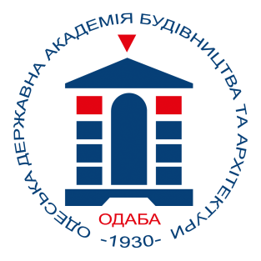
ПРОГРАМА ОЛІМПІАДИ

Четвер, 19 квітня 2018 р.
8⁰⁰ – 9³⁰ - реєстрація учасників і гостей Олімпіади
9³⁰ – 10⁰⁰- відкриття ІІ етапу Олімпіади (аудиторія 360)
10⁰⁰ – 14⁰⁰ - виконання письмового і тестового завдань (письмове завдання - аудиторія 360, комп’ютерне тестування - аудиторії 233, 238, 432)
10⁰⁰ – 12³⁰ - круглий стіл за участю гостей олімпіади (аудиторія а338);
12³⁰ – 15 - обід
15⁰⁰ – 18⁰⁰ - робота журі
15⁰⁰ – 18⁰⁰- автобусна екскурсія до історичних пам’яток Одеси для учасників та гостей олімпіади

П’ятниця, 20 квітня 2018 р.
8⁰⁰ – 10⁰⁰ - робота журі
9⁰⁰ – 10⁰⁰ – екскурсія до музею Одеської державної академії будівництва та архітектури
10⁰⁰ – 11³⁰ - пленарне засідання – підведення підсумків Олімпіади і оголошення результатів
11³⁰ – 16⁰⁰-робота апеляційної комісії
16⁰⁰ - від’їзд учасників та гостей Олімпіади

